Sun Class KASIM AYI BÜLTENİ
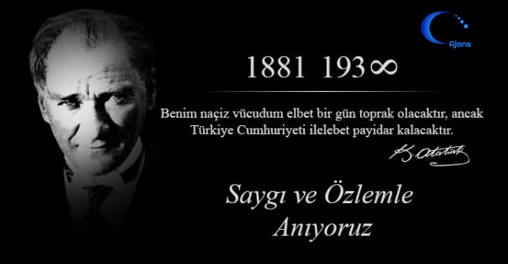
2019-2020 KASIM AYI BÜLTENİ
SUN CLASS

KONULAR
*Sağlıklıyım
*Vücut ve Diş Temizliği
*Mikroplar
*Sağlıklı Yiyecekler
*Dünya,Hava,Su,Uzay ve Gezegenler
DEĞERLER EĞİTİMİ
*Sevgi
BELİRLİ GÜN VE HAFTALAR
*Kızılay Haftası (29 Ekim-4 Kasım)
*Atatürk Haftası (10-16 Kasım)
*Dünya Çocuk Hakları Günü (20 Kasım)
*Öğretmenler Günü (24 Kasım)

KAVRAMLAR
*Temiz-Kirli
*Boş-Dolu
*Tatlı-Tuzlu-Acı-Ekşi
*Aşağıda-Yukarıda
*Kare
*Mavi
*3 rakamı

Alan Gezisi
Anıtkabir’e Ziyaret

BU AY DOĞANLAR
-
Talebiniz doğrultusunda
öğrencilerimizin doğum günleri,
15.20-15.50 saatleri arasında kutlanabilir.

AYIN YILDIZ ÖĞRENCİLERİ VE PAYLAŞIM GÜNÜ
1.Çağan ORUÇ
Not: Aynı zamanda bu öğrenciler o hafta Çarşamba günü “Paylaşım Günü” için evde yapılmış (kek, poğaça, börek vb.) veya kuru yemiş, meyve, sebze, süt vb. sağlıklı ve faydalı bir yiyecek getirebilirler.
BOBO KİME MİSAFİR?
1.Yiğit BELEK
COSTUM PARTY
12 Kasım 2019 Salı Günü düzenlediğimiz Halloween Party için çocuklarınızı Halloween konseptine uygun kostüm ve aksesuar giyinerek göndermenizi rica ediyoruz

İNGİLİZCE

Konu : shapes
Vocabulary(kelimeler)

Shapes
Circle(daire) square(kare)
Triangle(üçgen) rectangle(dikdörtgen)

Story (hikaye)
colours story
shapes in the jungle story
Cookie monster

SONG
colours song
shapes talking flashcards
I see colours song

BEDEN EĞİTİMİ
*Verilen görevleri grupla bereber tamamlar.
*Oyunu kuralına göre oynar.
*Oyunlarda engelleri geçer ve oyunu tamamlar.
*Kendi oyun stratejisini oluşturur.

MÜZİK
*Müzik terimlerini tanıma-Ayı orf çalışması
*Aşuk ile Maşuk-Pipet,bardak yarışması(Nefes çalışması)
*Ben Bir Elma Kurduyum Şarkı Çalışması-Ritim çubukları ile çalışma
*Çan çan çikolata-Cup Sung(bardak) ritim çalışması

GÖRSEL SANATLAR
*10 Kasım Etkinliği
*Ayın sanatçısı Picasso’yu tanıyoruz-Kızılay Haftası Etkinlik yapımı
*24 kasım öğretmenler günü etkinliği

DRAMA
*Duyguların ifadesi üzerine drama çalışmaları
*Masallar ile canlandırma çalışmaları
*Müzikle Beden dili ve canlandırma çalışmalar

UNUTMAYINIZ!!!
Girişte bulunan kırmızı kutulardan çocuklarınızın haftalık yaptıkları etkinlik planını, duyuruları ve bültenleri almayı unutmayınız.

Sevgili velimiz; öğretmenle görüşmek istediğinizde lütfen sekreterlikten randevu alınız.

